**01714《行政领导学》导学方案**

**任静文**

1. 课程性质及主要内容

《行政领导学》是国家开放大学行政管理专业本科段的必修课程，是行政管理专业本科生必须学习的基础性的核心课程之一。

1. 领导学的基本原理与理论发展
2. 领导环境与文化
3. 领导权力及其监督与制衡
4. 领导体制与改革发展
5. 领导素质与群体结构
6. 领导性格与魅力领导
7. 领导决策与现代智库
8. 领导思维与实践创新
9. 领导关系与非正式组织
10. 领导选才与用人
11. 领导效能与执行力.docx
12. 网络领导与舆情管理
13. 学习重点与学习难点

第一章 领导权力及其监督与制衡

第二章 领导体制与改革发展

第三章 领导素质与群体结构

第四章 领导性格与魅力领导

第五章 领导决策与现代智库

第六章 领导思维与实践创新

三、课程思政

1、党的二十大精神核心要义

党的二十大精神的一条鲜明主线是坚持把党的政治建设作为党的根本性建设，以党的政治建设带动党的建设各项工作，并统领推进党和国家事业发展。

1、在坚定政治信仰方面，深刻把握习近平新时代中国特色社会主义思想的世界观和方法论，坚持好、运用好贯穿其中的立场观点方法；2、在强化政治领导方面，深刻把握坚持和加强党的全面领导最重要的是坚定拥护“两个确立”、坚决做到“两个维护”；3、在站稳政治立场方面，深刻把握以人民为中心的发展思想，牢记“江山就是人民，人民就是江山”；4、在坚定政治路线方面，深刻把握以中国式现代化全面推进中华民族伟大复兴，牢记发展是党执政兴国的第一要务；5、在维护政治安全方面，深刻把握总体国家安全观，发扬斗争精神、增强斗争本领；6、在永葆政治本色方面，深刻把握党的自我革命的时代要求，坚定不移全面从严治党。

2、二十大报告金句  
（1）、我们党立志于中华民族千秋伟业，致力于人类和平与发展崇高事业，责任无比重大，使命无上光荣。全党同志务必不忘初心、牢记使命，务必谦虚谨慎、艰苦奋斗，务必敢于斗争、善于斗争，坚定历史自信，增强历史主动，谱写新时代中国特色社会主义更加绚丽的华章。

（2）、经过不懈努力，党找到了自我革命这一跳出治乱兴衰历史周期率的第二个答案，确保党永远不变质、不变色、不变味。

（3）、新时代的伟大成就是党和人民一道拼出来、干出来、奋斗出来的！

（4）、新时代十年的伟大变革，在党史、新中国史、改革开放史、社会主义发展史、中华民族发展史上具有里程碑意义。

（5）、中国共产党为什么能，中国特色社会主义为什么好，归根到底是马克思主义行，是中国化时代化的马克思主义行。

（6）、中国人民和中华民族从近代以后的深重苦难走向伟大复兴的光明前景，从来就没有教科书，更没有现成答案。党的百年奋斗成功道路是党领导人民独立自主探索开辟出来的，马克思主义的中国篇章是中国共产党人依靠自身力量实践出来的，贯穿其中的一个基本点就是中国的问题必须从中国基本国情出发，由中国人自己来解答。

（7）、坚持道不变、志不改，既不走封闭僵化的老路，也不走改旗易帜的邪路，坚持把国家和民族发展放在自己力量的基点上，坚持把中国发展进步的命运牢牢掌握在自己手中。

（8）、增强全党全国各族人民的志气、骨气、底气，不信邪、不怕鬼、不怕压，知难而进、迎难而上，统筹发展和安全，全力战胜前进道路上各种困难和挑战，依靠顽强斗争打开事业发展新天地。

（9）、坚持以最大诚意、尽最大努力争取和平统一的前景，但决不承诺放弃使用武力，保留采取一切必要措施的选项。

（10）、国家统一、民族复兴的历史车轮滚滚向前，祖国完全统一一定要实现，也一定能够实现！

（11）、腐败是危害党的生命力和战斗力的最大毒瘤，反腐败是最彻底的自我革命。只要存在腐败问题产生的土壤和条件，反腐败斗争就一刻不能停，必须永远吹冲锋号。

（12）、时代呼唤着我们，人民期待着我们，唯有矢志不渝、笃行不怠，方能不负时代、不负人民。全党必须牢记，坚持党的全面领导是坚持和发展中国特色社会主义的必由之路，中国特色社会主义是实现中华民族伟大复兴的必由之路，团结奋斗是中国人民创造历史伟业的必由之路，贯彻新发展理念是新时代我国发展壮大的必由之路，全面从严治党是党永葆生机活力、走好新的赶考之路的必由之路。

（13）、党用伟大奋斗创造了百年伟业，也一定能用新的伟大奋斗创造新的伟业。

四、学习方法引导

（一）、网上学习登录方法：

1、登录国家开放大学学习网：http://one.ouchn.cn/，点击右上角“登录”。

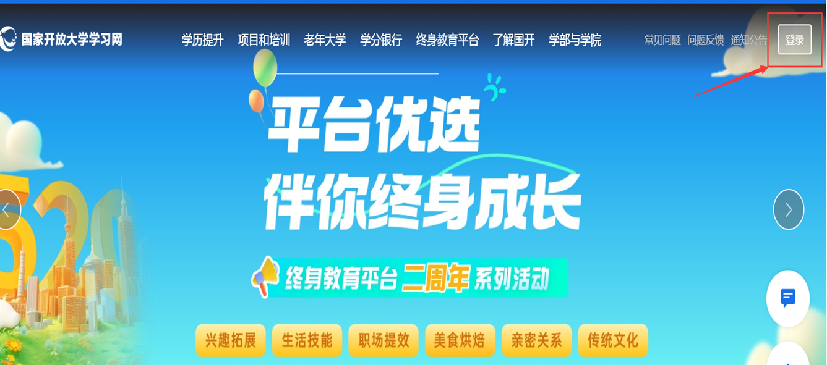

2、输入登录名（学号）、登录密码（Ouchn@+8位出生年月日）和验证码，点击“登录”。

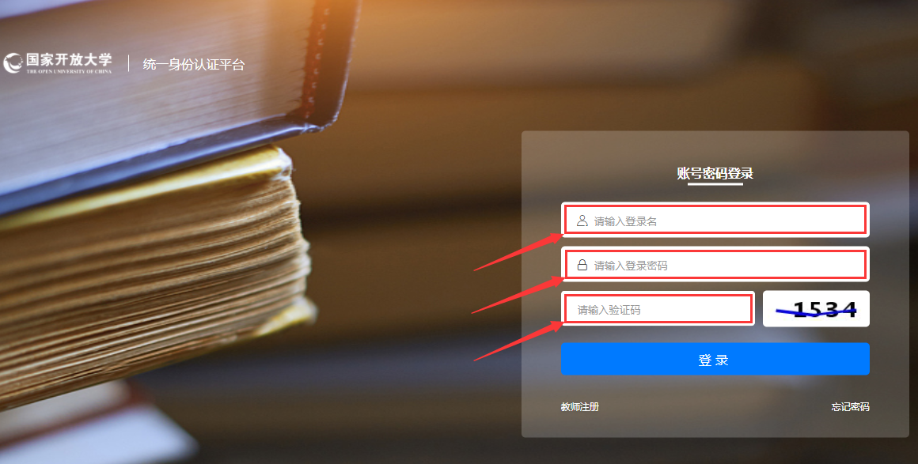

（二）、课程学习方法：

1、点击《行政领导学》的“去学习”

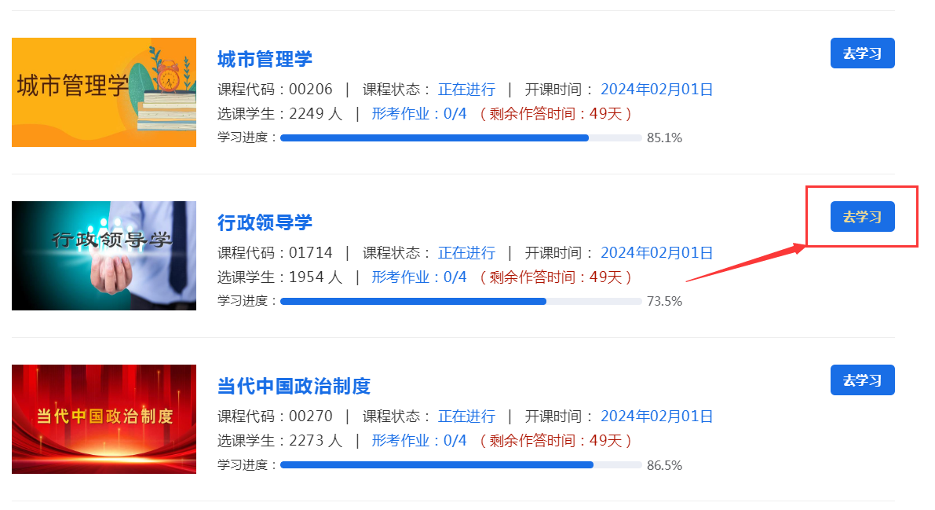

2、逐一点开资料进行学习

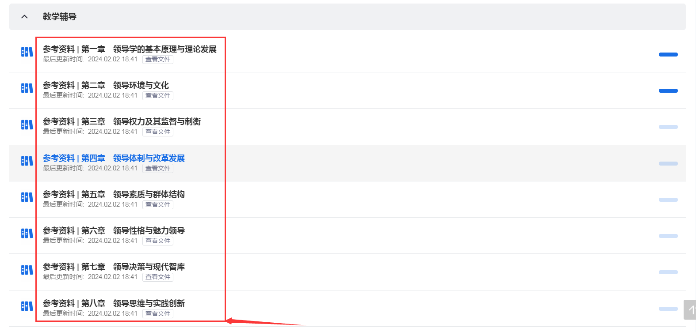

（三）、完成形成性考核任务方法：

1、共有四次形成性考核，进入依次完成

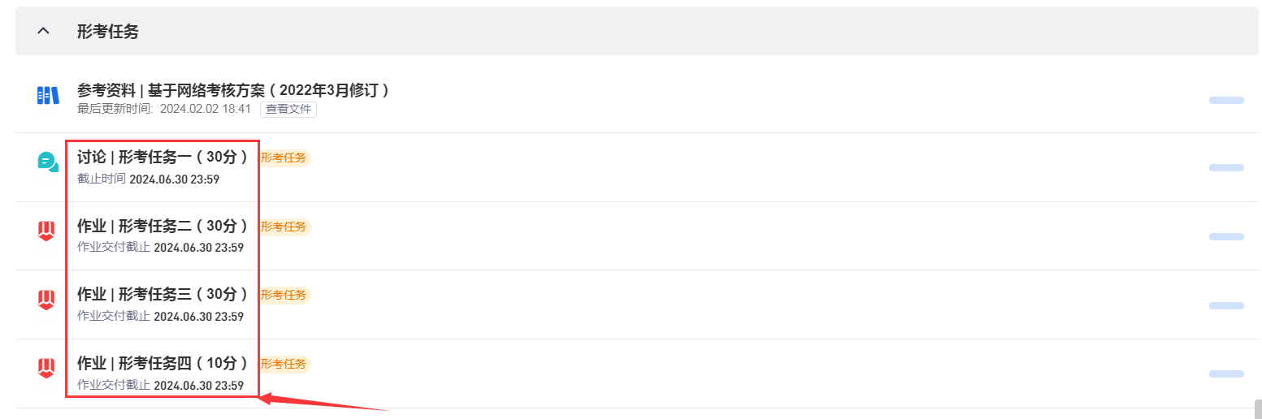

2、点击“形考任务一”

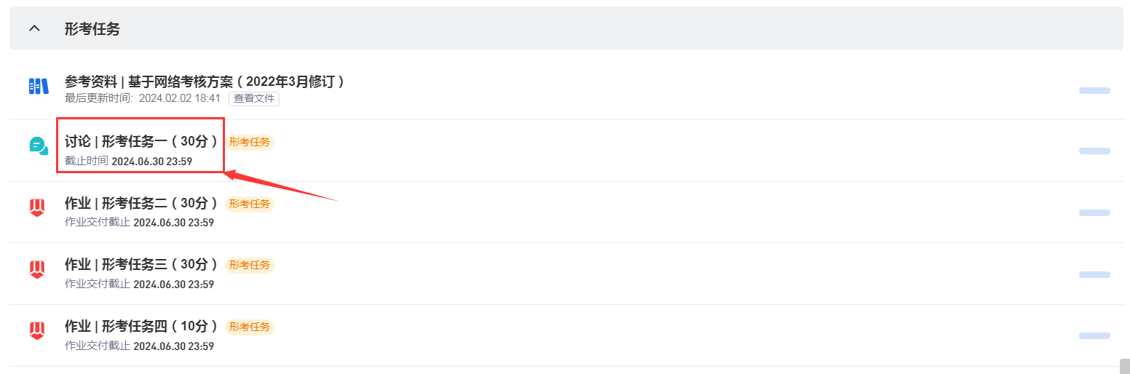

3、点击“发表帖子”。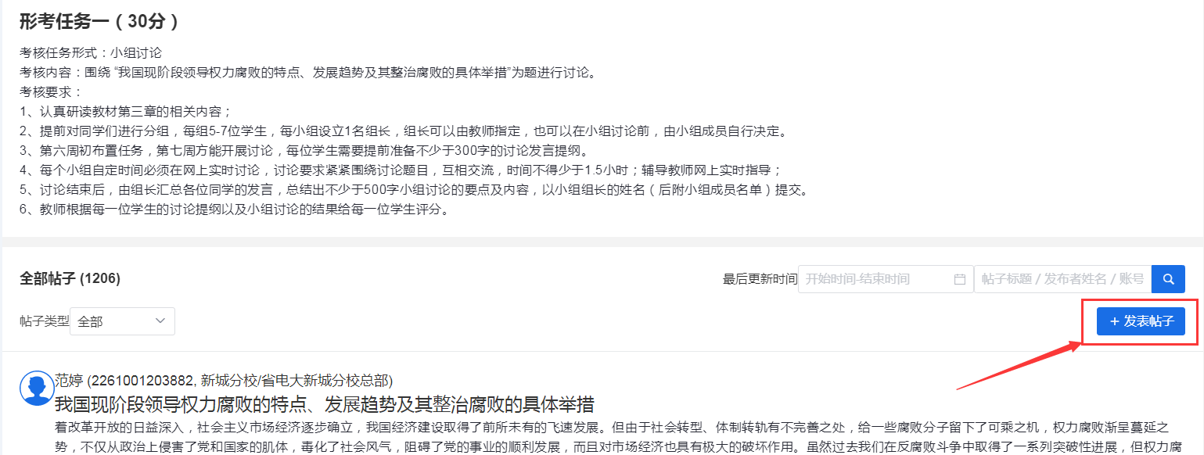

4、进入榆林市开放大学平台点击“导学助学”

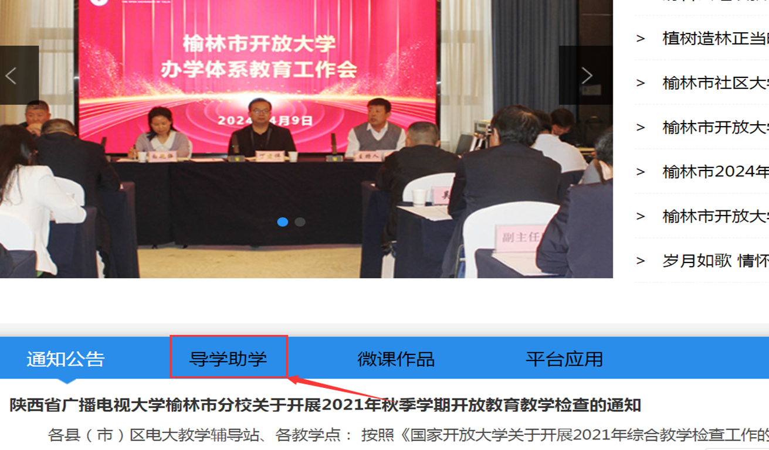

5、在框内输入课程代码或课程名称，点击搜索

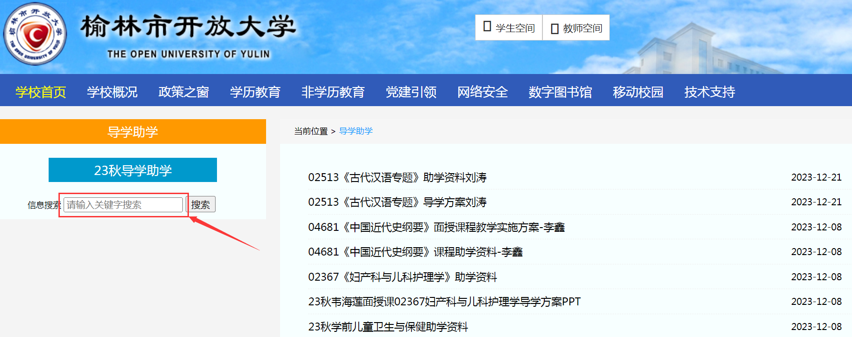

6、点击《行政领导学》即可找到答案

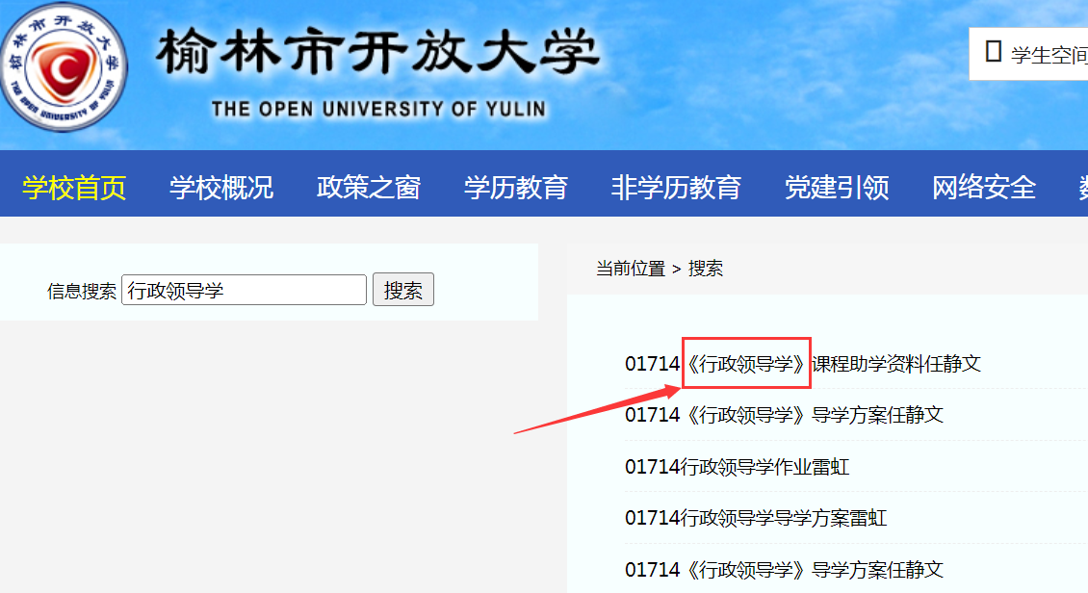 7、进入测验页面，在“标题”和“内容”框内填写标题和内容 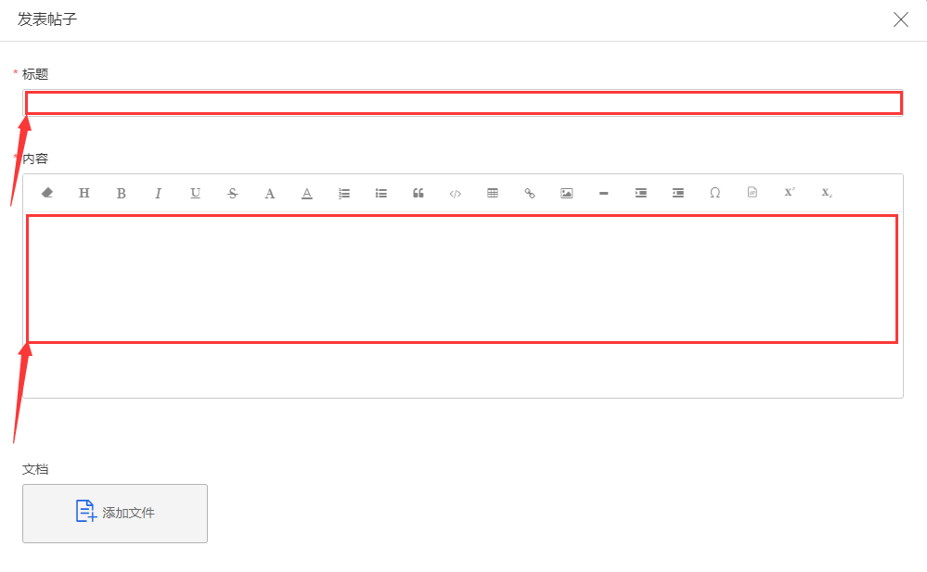 8、下拉，点击“保存”

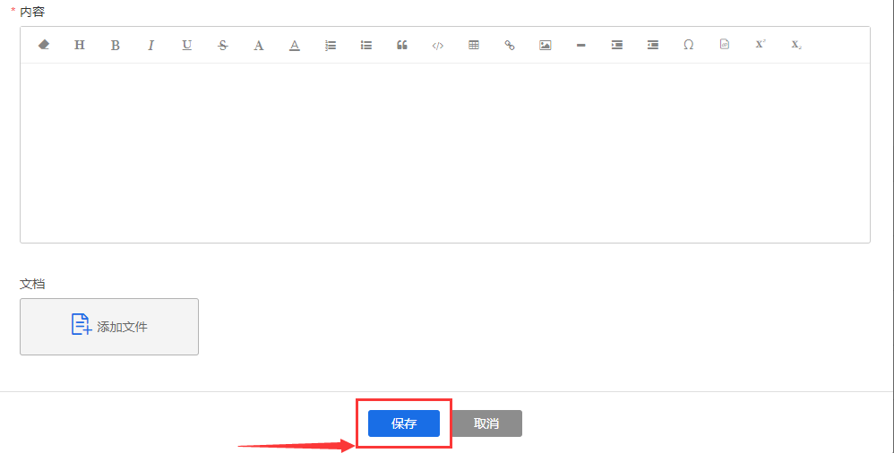 （四）、论坛发帖方法及要求：

1、本课程要求发10个帖子，点击课程首页的“讨论”

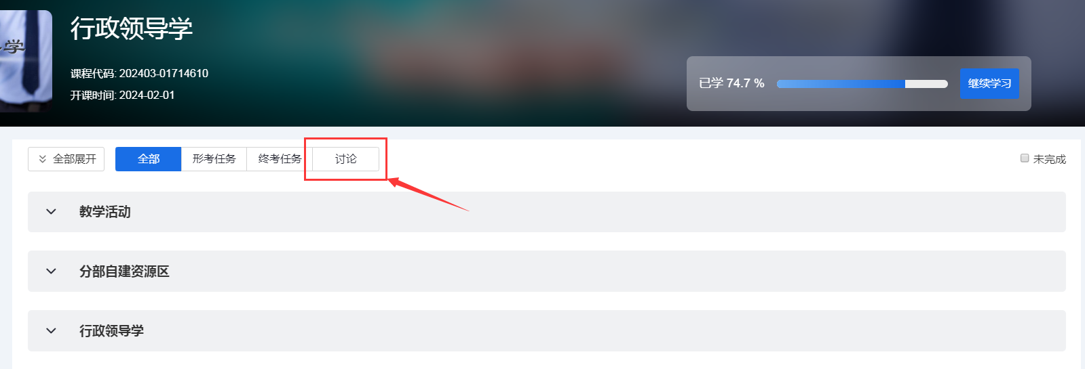 2、点击“发表帖子”  3、在“标题”和“内容”框内填写标题和内容

 4、标题和内容填好后点击“保存”，任务即完成。 五、考核方式

本课程考核采用形成性考核与终结性考试相结合的方式。形成性考核占课程综合成绩的30%，终结性考试占课程综合成绩的70%。课程考核成绩统一采用百分制，即形成性考核、终结性考试、课程综合成绩均采用百分制。本课程考核实行“双及格”制度，即终结性考试成绩和课程综合成绩须同时及格，课程的考核成绩方为及格。

六、试题解析

国家开放大学2022年秋季学期期末统一考试  
围绕 “我国现阶段领导权力腐败的特点、发展趋势及其整治腐败的具体举措”为题进行讨论。

答：随着改革开放的日益深入，社会主义市场经济逐步确立，我国经济建设取得了前所未有的飞速发展。但由于社会转型、体制转轨有不完善之处，给一些腐败分子留下了可乘之机，权力腐败渐呈蔓延之势，不仅从政治上侵害了党和国家的肌体，毒化了社会风气，阻碍了党的事业的顺利发展，而且对市场经济也具有极大的破坏作用。虽然过去我们在反腐败斗争中取得了一系列突破性进展，但权力腐败并没有得到彻底解决。如何从根本上遏制权力腐败，已成为摆在我们面前的一个无法回避的课题。为此，笔者对权力腐败的特点、成因及对策谈点粗浅看法。

　　一、权力腐败的概念及特点

　　（一）权力腐败的概念

　　所谓腐败，原本是指自然界有机物的腐烂败坏，后借用指行政体制的混乱、黑暗以及官吏的腐化、堕落。在我国，腐败基本上作为一个政治概念来使用。因此，权力腐败是指国家公职人员滥用公权力谋取私利的行为。

　　（二）当前权力腐败的特点

　　1、腐败趋于爆发性。所谓爆发性是指腐败现象进入了多发、高发和频发阶段，处于爆发的高潮时期。加入WTO后，对外交流大幅度增多，多种市场经济成分之间重组、并购、整合不断加剧，矛盾错综复杂，竞争异常激烈，一些不法之徒乘机用“银弹”、“美色”对握有公共权力的人进行腐蚀，使一些思想意志不坚定的人思想防线决堤，被“银弹”击中，被“美色”诱惑，利用国家权力为他谋取私利。

　　2、主体高职低龄化。近年来，不少位高权重的省部级高官掉进了腐败的泥潭之中，成克杰、胡长清、王怀忠等被送上了断头台，李嘉廷、刘方仁等被送进了监狱。同时，腐败主体低龄化也呈上升趋势。一些少壮派胆子又大，又经不起金钱美色诱惑，见钱眼开，利用手中的权力为不法人员办事谋利，给国家和人民造成重大经济损失。

　　3、腐败领域广泛化。腐败的滋生范围广、领域宽，在各行业、各部门甚至是在某些“清水衙门”均有发生，具有广泛性。如文教、卫生等部门也不再是一片净土，银行金融、财税、烟草、电力、粮食、海关等部门更是职务犯罪的高发地带。

　　4、腐败趋于群体化。往往一案多人，形成一个腐败群体，内外联合，互相配合。只要牵出一人，就拉出一群、一窝，窝案串案十分突出，一个案件往往涉及几人、几十人或上百人。如在海内外引起巨大震动的厦门远华走私案，就有上百名官员被拉下水。

　　5、腐败方式多样化。一是以赠与、赞助等合法形式实施腐败；二是打着礼尚往来的“幌子”，利用逢年过节、“红白喜事”赠送贵重物品和礼 是利用股票发行、上市和企业破产重组拍卖等机会，非法侵占国有资产，捞取好处；四是采取在牌桌上以输钱的方式向领导干部及家属行贿，大搞权钱交易。

　　6、腐败趋于智能化。即运用专业化、高科技手段实施腐败。由于有的部门制度不健全，机制不规范，监督不到位，腐败分子利用手中权力，采用微机等高科技工具侵吞挪用国家集体资金。

　　二、当前我国权力腐败的形势，有三个方面：

1、权力腐败处于多发期和高发期。主要原因是社会改革处在转形期，整个改革，尤其是政治体制改革还未跟上社会市场的步伐，造成腐败分子的利用空间。

2、亚腐败的表现非常突出。之所以叫亚网败，是政府规定的制度当中所能够允许的、看得到的、公开的一种败现象。其表述是否科学，有待学术界探讨。亚属败主要是指次于前面的一种腐败，它也是相当严重的。如公款吃喝等现象。

3、政府的不作为现象也是一种严重的腐败。

三、防范权力腐败的对策

　　针对权力腐败的特点及其发生的原因，应建立和完善相应的预防机制，大力开展个案预防、同步预防和行业预防，从源头抓起，降低腐败发生率，最大限度地避免权力腐败带来的危害和损失。

　　（一）加强思想教育，筑牢道德防线

　　加强教育是拒腐防变的第一道屏障。腐败行为发生与否，主要取决于行为主体的思想动因，而净化人的思想必须依靠长期的思想教育。教育与法制等其他手段不同，其强制性不那么刚性，其功能实现并不一定立竿见影，但它“润物无声”，潜移默化地渗透着人们的思想，长期持久影响着人们的行为。思想教育有助于形成稳定的价值取向，对人一生的发展具有非常重要的意义，要充分发挥教育的基础性作用，构建“不愿腐败”的自律机制。

　　（二）加快廉政立法，实现依法治腐

　　构建惩防腐败体系，加大预防力度，是当前和今后一个时期全党全社会的一项重大政治任务。要适应新形势下的反腐需要，必须加快法制建设，加快制定廉政法，为反腐败提供法制保障，形成依法治腐的社会环境。要创新制度体系，构建“不易腐败”的防范机制，对纪检监察机关制定的党风廉政制度和规定进行清理和规范，将一些制度用地方法规的形式固定下来，把一些具有实用性、约束性、科学性的制度上升为法律，真正体现法律和制度的强制性和约束力。

　　（三）完善监督体系，构建约束机制

　　一是科学配置权力。健全权力运作程序，完善监督措施，建立健全权力制约和监督机制，防止权力失控，决策失误，行为失范。二是有效制约权力。完善监督的约束机制，加强对权力运行的制约和监督，紧紧抓住领导机关、领导干部特别是各级领导班子主要负责人这个重点，认真落实集体领导和个人分工责任相结合。三是严密监督程序。把监督的内容、形式、方式、方法、步骤、结果程序化、流程化、固定化，针对权力运行中出现的问题，及时给予警戒、强制、调控、整改、治理、惩处，充分监督权力具体化、制度化、规范化。

　　（四）加大宣传力度，形成良好氛围

　　人民群众对身边的腐败分子的一举一动，洞若观火，明察秋毫，只要把与权力腐败作斗争的具体手段交给群众，并建立起相关的举报保障机制，使腐败分子不敢轻举妄动，就必然有利于减少权力的腐败。大力开展廉政文化建设，积极推进廉政文化进机关、进社区、进家庭、进学校、进企业、进农村。通过内容丰富、形式多样的廉政文化建设，努力在全社会营造反腐倡廉的文化舆论氛围。

　　（五）加大打击力度，严惩腐败分子

　　各级纪检监察机关在查办权力腐败中，无论涉及什么人都要有敢于碰硬的精神。依法坚决查处，坚决处理，一抓到底，决不姑息，决不手软，维护党的纪律的严肃性。决不能办人情案、关系案，更不能大事化小、小事化了。要严格依党纪国法从重从快予以严惩，决不手软。在惩治受贿者的同时，也应当惩治行贿者，不姑息和不宽容行贿者，才能更加有效的从源头上根治腐败。

国家开放大学2023年春季学期期末统一考试

请结合教材前八章的相关理论并结合案例分析：

1、什么是领导决策？领导决策的要素主要包括哪些？（20分）

　 答:所谓领导决策，即在领导工作中，为了实现某一组织目，由提出的几种方法或几种行动方案中选取效益最大、损失最小的方法或方案，以期优化地达成目标。它既是静态的領导決定，又是动态的决策过程，在文中“在此基础上，他们召开了两个会:一是智囊研究人员、咨询参谋人员会:二是各部门的主要负责人及相关专家、学者参加的会议，通过这两个会议，对全县农业企业的现状、山地开发的潜力及其可行性进行了反复的讨论和详细的分析论正，并组织专门班子，以国土规划和农业区划成果为依据，拟定几个开发山区的方案，供县委县政府选择，最后，县委基政府領导在综合比较各种方案的基础上作出“开发山地资源，兴办农业企业，建立商品基地”的决筑，”就是领导决策。

　领导决策的要素分别有:

1.决策若:某县县委县政府

2.决策目标:寻找农村经济的新的增长点

3.决策备选方案:在此基础上，他们召开了两个会：一是智囊研究人员、咨询参谋人员会:二是各部门的主要负责人及相关专家、学者参加的会议。

4.决策情势:通过这两个会议，对全县农业企业的现状、山地开发的潜力及其可行性进行了反复的讨论和详细的分析论证，并组织专门班子，以国土规划和农业区划成果为依据，拟定几个开发山区的方案，供县委县政府选择。

5.决策后果:由于该县决策正确，措施得力、因而农村经济取得了较大发展。

2、行政领导在决策时需要考核的因素主要有哪些？你认为决策的程序主要包括哪些环节？(30分)

答:行政领导在决策时需要考核的因素主要:社情民意反映、专家意见咨询、最大事项公示、社会听证。

决策的程序主要包括:发现间题；确立目标；拟定方案；分析、评估与优选:慎重实施；追踪决策等。

3、在上述案例中，县委县政府为什么能制定出正确的政策？（50分）

答:1.县委县政府能够制定出正确的政策，是因为他们在制定政策时，形成了一套严谨的科学决策步骤，从而决策有序，政策制定合理。

2.首先县委县政府对全县的实际情况进行了深入调查研究，在此基础上确定了正确的行政目标；

3.其次在确立目标后，又召开了各方面专家、学者和实际工作者进行了反复分析和论证，分析和论证了实现上述目标的各种方案，为决策提了科学依据；

4.最后，县委县政府在综合比较的基础上确定了具体政策，而且立即组织实施，因为获得了成功。

国家开放大学2023年秋季学期期末统一考试

考核形式：小论文或随笔

考核内容：在你的工作或生活中，总要与各种各样的领导相处，你心目中最称职的领导是一个什么样的形象？你认为领导应该具备什么素质？在不同的领导班子搭建过程中，你认为应该考虑的因素有哪些？上述问题，你可以选取其中之一，结合实践发表自己独特的看法，或者仅就某一点看法深入分析。

考核要求：

1、必须在上述提供的内容中选择其一进行分析，否则记0分。

2、形式可以多样，可以是学术论文，也可以根据上述题材写随笔。

3、教师根据学生提交的小论文或随笔撰写情况给分，涉嫌抄袭记0分。

答:心目中的好领导应该是什么样子的?在当今社会，环境的不确定性和复杂性日趋明显，企业对领导的要求也越来越高，在我的心目中，我认为好的领导应该具备以下的几点，至少应该具备这几点。

第一，战略眼光。領导是一个团队的核心，他是领头羊，他要具备向前看的能力。他要给团队指明未来大的方向。作为好的领导，他要为团队或企业确定战略方针，为团队或企业的发展提供理论指导。

第二，整合资源。一个优秀的领导者，对于工作，都会有一个较为完善的计划，并能很有条理地安排工作的事和人，将有限的资源合理地利用，发挥最大的效能，同时优秀的领导能在团队需要的时候，能协调和提供相应的人力，财力，系统，设备等相关的资源。

第三，做文化。一个企业要做企业文化，一个团队也要做团队文化。一个优秀的领导者，要善于做文化，文化是一个非强制性的东西，当他比其他的制度性的东西具有更强的生产力。这同时也和制度性

的东西相轴相成。

第四，决策能力并愿意承担责任。一个优秀的领导在团队需要他做决策的时候，他要及时的做出决策，并对此负责任。尤其当一个决策做错了，领导者要主动承担责任，不能推卸给其他的团队成员。

第五，奖罚分明，领导者在处理问题的时候，奖罚不分明，这将对企业或团队造成不可挽回的损失甚至最后不能完成整个团队的目标。领导者要奖罚分明，团队将发挥最大的整合作用，效率也会大幅的提高，团队肯定能取得较好的成绩。

第六，善于倾听，一个优秀的领导在团队讨论和解决问题的时候，要多听听队员的意见，一是让每个队员感觉他们是其中一员，二是鼓励他们发表他们的意见。欢迎各种创新性意见，多听听不同的声音，

有利于形成相对合理的决策，同时团队讨论出来的决策，更容易贯初执行。

第七，团队精神，一个优秀的领导首先要发挥团队合作的精神，他是团队的榜样，他将影响整个团队的行为表现。如果领导都表现出不合作的精神，那这个团队注定不能按时完成目标。

第八，培养下属的能力，一个优秀的领导要做好教练的职能，时刻注重培养下属。一个优秀的领导不是每天在想消防员那样工作，而是紧紧有条的开展工作。一个优秀的领导要有计划的培养下属独立处

理工作的能力，为团队培养第二梯队，为企业的末来做好人才储备。

第九，亲和力。一个优秀的領导，要和团队成员打成一片，不能和团队成员有距离。这样，领导和队员之间就没有隔阂，团队成员之间相互愿意来交流分享，会大大的提高团队整体的效率。

第十，沟通能力。一个优秀的领导，在与团队之间，其他团队之间，与高层管理层，一线员工都可以进行很好的沟通。他可以协助团队在遇到困难时与相关的人员进行沟通，以推进工作的开展。

第十一，对专业有一定的了解。一个优秀的领导要对专业有一定的了解，这样在与团队成员沟通专业间题时，就不会造成相互不能理解，同时也会提高工作效率。

第十二，调动团队的积极性，一个优秀的领导要懂得在不同的阶段用不同的方法来调动团队的积极性，在团队工作顺利的时候，要给予更多的挑战性的任务，在团队工作不利的时候，要给予更多的支持和鼓励，当团队在规定的时间完成一个阶段的目标时，领导要及时的分享成果和举行庆祝。

综上所述，这就是我心目中的好领导的样子。

七、教师联系方式

任静文 电话:18991099836

微信：ren18991099836

QQ:1061470984